

高爾夫》老虎用冠軍化解疑慮：「應該有吸引到隊長注意！」
羅開Golf 頻道2019年10月30日 上午6:58
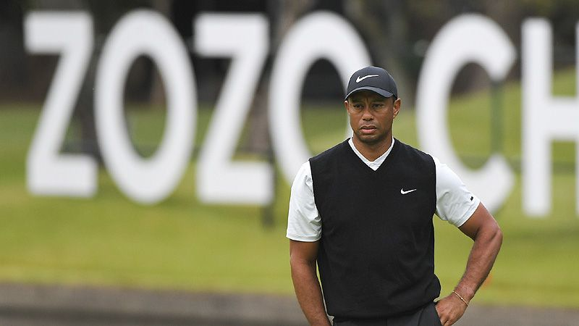
高爾夫》老虎用冠軍化解疑慮：「應該有吸引到隊長注意！」
【羅開新聞中心Minsey Weng綜合報導 圖╱Getty Images╱美巡賽提供】今年四月，Tiger Woods（老虎•伍茲）在奧古斯塔名人賽贏得睽違將近十一年的大賽冠軍，當時總統盃排名躍居第九。儘管已經擔任美國隊長的重責大任，不過老虎多次公開表示，很想要以隊長和選手身份前往澳洲墨爾本，迎戰Ernie Els（厄尼•艾爾斯）所率領的國際隊聯軍。
然而，伍茲接下來再也沒有打出競爭性的成績，其中PGA錦標賽和英國公開賽雙雙遭到淘汰，未能擠進美國隊的正選八人名單。雪上加霜的是，已經動過四次刀的虎膝又出現問題，以致於被迫退出The Northern Trust（北信菁英賽），打完BMW Championship（寶馬錦標賽）後決定再次「進廠維修」。
考量到剛恢復健康的膝蓋，伍茲大可不必冒險參加總統盃的競技，更何況還有可能惹人閒話，不過隨著週一高舉Zozo Championship（日本錦標賽）冠軍盃，一舉追平Sam Snead（山姆•史尼德）保持超過半個世紀的美巡賽八十二勝紀錄，換作別人當隊長，能不選一位世界排名高居第六名的隊員嗎？
「以選手的角度，我應該有吸引到隊長注意吧！」伍茲在贏得日本錦標賽後，被問到自己是否會入選今年總統盃時笑笑說道。
總統盃史上唯一身兼隊長和選手者是1994年的Hale Irwin（霍爾•厄文），那一年四月以將近四十九歲的高齡勇奪RBC Heritage（傳承盃），當時世界排名挺進三十強，隨後在首屆總統盃出賽三場，為最後奪盃的球隊貢獻兩分。
伍茲同樣在四月贏得冠軍，只是參加的場次過少，加上後來表現不理想，最後在美國隊積分榜名列十三。伍茲只能靠自己的隊長外卡入選，原本最大疑慮是膝蓋問題，但這趟日本之旅以一路領先之姿封王，週日甚至打了二十九洞，顯示他又恢復「活虎」的狀態了。
「我的身體不再能夠像以前那樣擊球了，情況就是這樣。」伍茲說道：「我動了四次背部手術，自然無法像以前那樣擊球，但我有我方法對付球場。」
「膝蓋無法支撐那麼大的轉身力道，這樣會造成下背和臀部的壓力，不過愈來愈適應新動作，感覺也愈來愈好，我慢慢找回手感，本週就是最佳的訊號。」
伍茲八度打進總統盃，最近一次是2013年，生涯戰績為二十四勝十五敗一和。這位美巡賽八十二勝名將，預計在本週的World Golf Championships-HSBC Champions（世界冠軍賽）結束公佈四張外卡人選，目前呼聲最高的其中一位選手是今年的美國公開賽冠軍Gary Woodland（蓋瑞•伍德），最近兩場亞洲系列賽分別打出並列第三和第五的佳績，日本行的後面兩回合還和伍茲同組
「我們有聊到，並彼此還開玩笑要想辦法加深老虎印象。」世界排名暫居十五的伍德蘭說道：「我想老虎應該知道怎麼處理，我年初的表現很好，最近兩週也不賴，希望這樣應該夠格。」
至於老虎的其他熱門人選包括Tony Finau（湯尼•費諾）、Rickie Fowler（瑞奇•佛勒）、Patrick Reed（派崔克•瑞德）、羅相煜（Kevin Na）、Jordan Spieth（喬丹•史畢斯）和Phil Mickelson（菲爾•米克森）。

